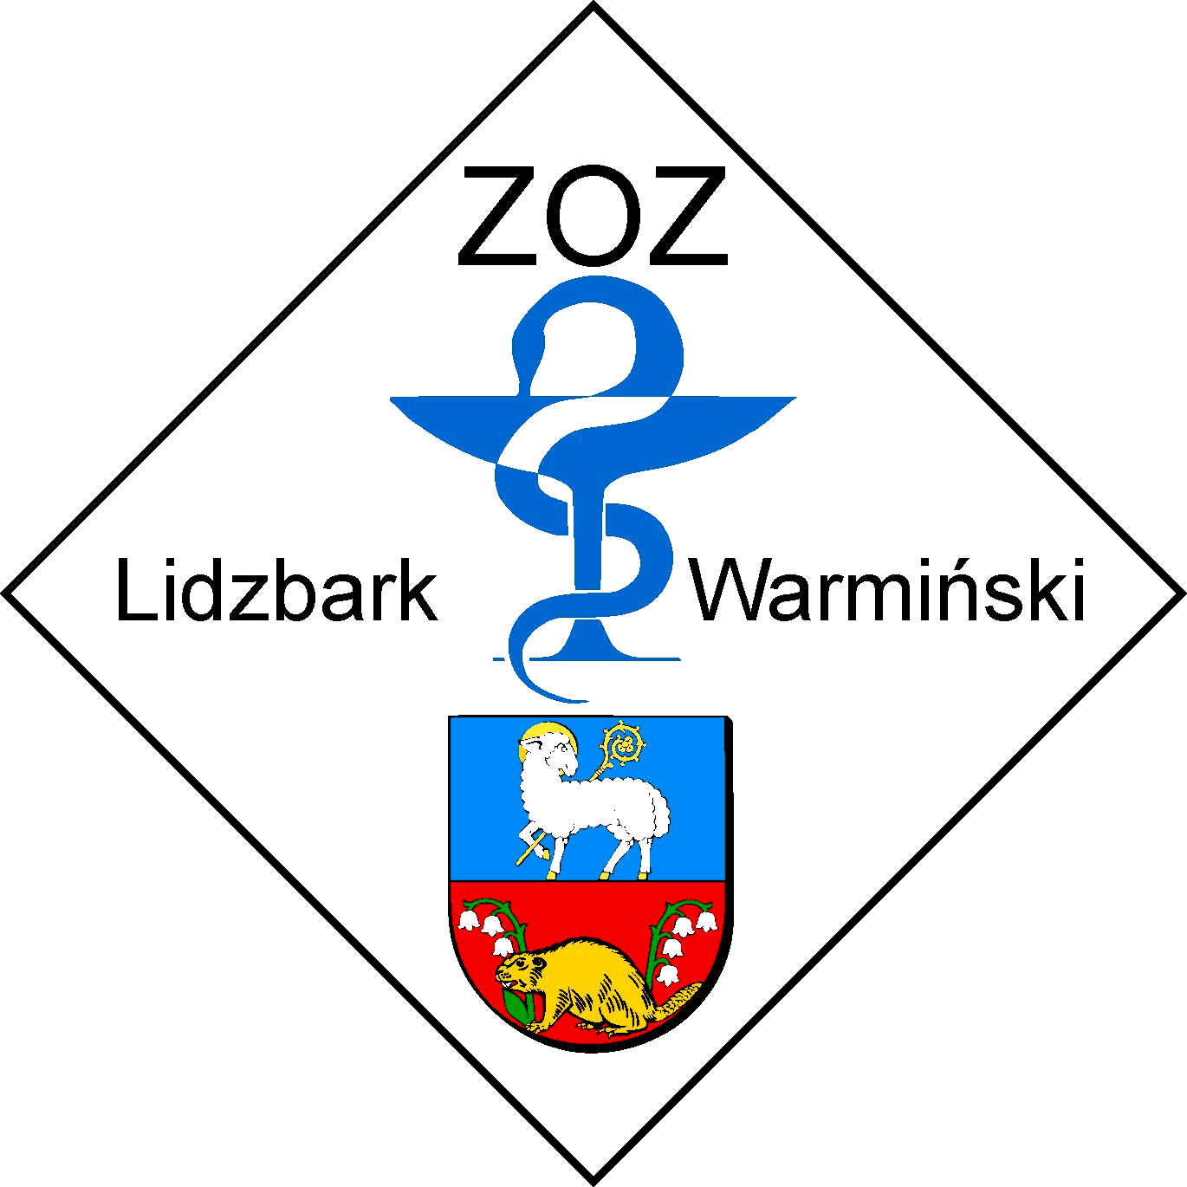

OFERTA
WYKONAWCA
Nazwa: .............................................................................
Adres: ..............................................................................
NIP: .................................................................................
KRS: ...............................................................................
REGON: .........................................................................
ZAMAWIAJĄCY
Zespół Opieki Zdrowotnej w Lidzbarku Warmińskim
ul. Kard. St. Wyszyńskiego 37
11-100 Lidzbark Warmiński
Nawiązując do Zaproszenia do złożenia oferty na Usługę ponownej certyfikacji i nadzoru systemu zarządzania jakością ISO:9001:2015 w Zespole Opieki Zdrowotnej w Lidzbarku Warmińskim – oferuję wykonanie zamówienia zgodnie z wymogami Zamawiającego.
- Proponuję następującą cenę za realizację przedmiotu zamówienia:
Rok | Rodzaj auditu  SZJ | cena netto | Stawka i wartość VAT | cena brutto
2020 | Audit ponownej certyfikacji
2021 | Audit nadzoru
2022 | Audit nadzoru
Razem | XXXXXX

- Termin realizacji usługi:
Od dnia zawarcia umowy do dnia ważności certyfikatu wydanego w wyniku auditu ponownej certyfikacji.
Umową objęty jest audit ponownej certyfikacji Systemu Zarządzania Jakością ISO 9001:2015 oraz audity nadzoru w okresie od 2020r. do 2022r
- Oświadczam, że w cenie oferty zostały uwzględnione wszystkie koszty wykonania zamówienia i realizacji przyszłego świadczenia umownego, za wyjątkiem noclegów auditorów i ich kosztów, które zapewnia Zamawiający.
Przejazd auditorów pomiędzy centralą a lokalizacjami zapewnia Zamawiający.
- Oświadczam, że akceptuję 60 dniowy termin płatności faktury zatwierdzonej przez Zamawiającego.
- Oświadczam, że spełniam wszystkie warunki realizacji zamówienia określone przez Zamawiającego oraz obowiązujące przepisy prawne i wymagania dla jednostek certyfikujących oraz, że w przypadku wyboru mojej oferty zobowiązuję się do zawarcia uzgodnionej wersji umowy.
Projekt umowy z uwzględnieniem wymagań Zamawiającego i Jednostki Certyfikującej stanowi załącznik do oferty. Projekt umowy będzie podlegał wzajemnym uzgodnieniom.
- Osobą uprawnioną do udzielania informacji na temat złożonej oferty jest:
……………………….…………, tel……………….……, e-mail……………………..…………..
- Osobą uprawnioną do podpisania umowy w imieniu Wykonawcy będzie (podać imię, nazwisko. funkcję)……………………………………………………………………………………………….
- Oświadczam, że:
- Zapoznałem/am się z treścią Informacji o przetwarzaniu danych osobowych- stanowiącą zał. Nr 5 do Zaproszenia,
- Wypełniłem/am obowiązki informacyjne przewidziane w art. 13 lub art. 14 RODO¹⁾ wobec osób fizycznych, od których dane osobowe bezpośrednio lub pośrednio pozyskałem/am
w celu ubiegania się o udzielenie zamówienia publicznego w niniejszym postępowaniu∗⁾,
- obowiązki informacyjne przewidziane w art. 13 lub art. 14 RODO¹⁾ w przedmiotowym postępowaniu mnie nie dotyczą*⁾ **⁾.

Załącznikami do niniejszej oferty są:

- .

- .

(miejscowość, data) (podpis Wykonawcy)

 ⁾ niepotrzebne przekreślić **) Wykonawca zaznacza jako właściwe to oświadczenie w przypadku gdy nie przekazuje danych osobowych innych niż bezpośrednio jego dotyczących lub zachodzi wyłączenie stosowania obowiązku informacyjnego, stosownie do art. 13 ust. 4 lub art. 14 ust. 5 RODO 1) rozporządzenie Parlamentu Europejskiego i Rady (UE) 2016/679 z dnia 27 kwietnia 2016 r. w sprawie ochrony osób fizycznych w związku z przetwarzaniem danych osobowych i w sprawie swobodnego przepływu takich danych oraz uchylenia dyrektywy 95/46/WE (ogólne rozporządzenie o ochronie danych) (Dz. Urz. UE L 119 z 04.05.2016).

